Esercitazione sistemi

Discutere la stabilità dei sistemi descritti dal seguente schema a blocchi nei casi 1,2,3:
+
A(s)
B(s)
-

- $A\left(s\right)=\frac{4}{s+4 }$ $B\left(s\right)=5$

Sol: A(s)*B(s) ha un solo polo a parte reale negativo e quindi è stabile ad anello aperto.
Per valutare la stabilità ad anello chiuso si applica Nyquist
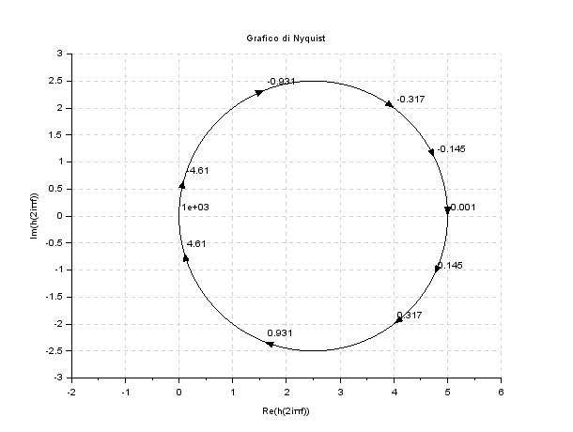
Il grafico non ruota attorno a -1+j0 quindi il sistema è stabile ad anello aperto

D’altra parte, se si vuole valutare la stabilità con Bode, basta notare che il grafico taglia l’asse delle ascisse prima di uno sfasamento di -180° anche perchè lo sfasamento a regime è -90°
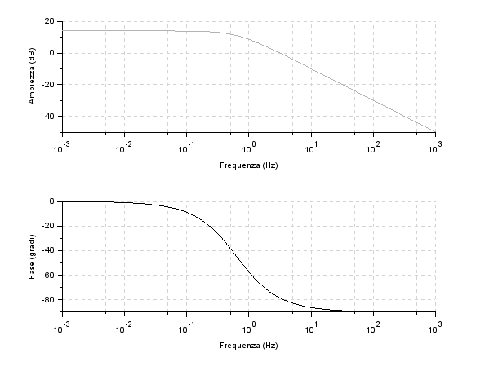
- $A\left(s\right)=\frac{4}{\left(s+10\right)(s-3) }; B\left(s\right)=40$

A(s)*B(s) hanno un polo a parte reale positiva ed uno a parte reale negativa; il sistema è instabile ad anello aperto.
È un sistema sfasamento non minimo
Sono sistemi con almeno uno zero a parte reale positiva che hanno un vompprtamento "anormale" specialmente nella fase iniziale del processo...diciamo he ci mettono un po per cominciare a funzionare come so deve. Per limitare questo effetto indesiderato di norma si abbassa il.valore del.guadagno ma.cosi facendp rendi il sostema anche lento, in sostanza poco reattivo. Si prenda la fdt di un sistema stabile a fase non minima, si disegni bode e nyquist e si provi ad applicare il teorema del valore iniziale...spesso e volentieri il sistema parte da valori che lo fanno comportare estremamente al contrario di come si vorrebbe, salvo poi trascorso un certo periodo dopo il quale si riassesta come so deve.

Valutiamo la stabilità ad anello chiuso con Bode su A*B; il sistema è stabile ad anello chiuso
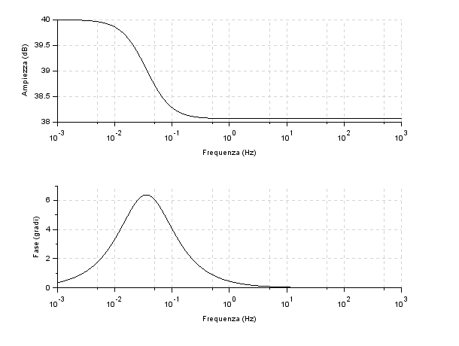

- $A\left(s\right)=\frac{4}{\left(s+10\right)(s+13) }; B\left(s\right)=10$

Il sistema è stabile ad anello aperto perché A*B hanno due poli a parte reale negativa. Stabiliamo la stabilità ad anello chiuso
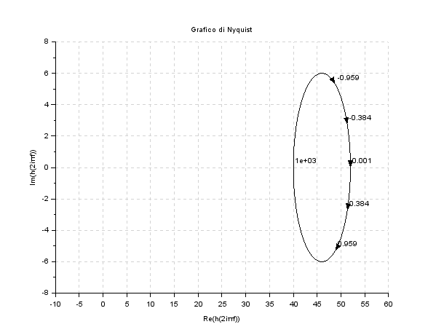
Il sistema è stabile anche ad anello chiuso

Studiare gli errori per i segnali: costante lineare e parabolico

Se si studiano i poli di
$$\frac{A*B}{1+A*B}$$

Si ottengono i seguenti poli:
- Polo -24 sistema stabile ad anello chiuso
- Poli (-7-j449^1/2)/2 ; (-7+j449^1/2)/2 sistema stabile ad anello chiuso
- Poli -13 -10 sistema stabile ad anello chiuso

Ricavare le f.d.t delle seguenti reti:

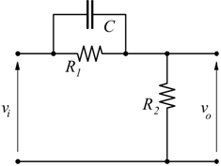
Detta anche rete anticipatrice

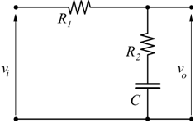

Detta anche ritardatrice

c)

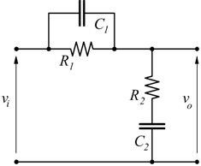

Detta anche a sella

Valutare la stabilità dei seguenti sistemi con retroazione unitaria negativa e f.d.t ad anello aperto:

- $G\left(s\right)=\frac{50}{\left(1+20s\right)*(1+50s)}$
- $G\left(s\right)=\frac{2000}{{(1+40s)}^{2}}$
- $G\left(s\right)=\frac{100}{\left(1+10s\right)*\left(1+200s\right)(1+0.02s)}$

